**《简易方程（13）》学习指南**

**学习目标：**

1．根据数量关系列出方程，巩固解方程及验证的方法，规范解方程的格式和写法。

2．经历解方程的过程，熟练掌握解方程的方法，进一步提高分析和解决问题的能力。

3．在学习活动中，激发学习兴趣，探究知识间的联系，体验学习获得后的喜悦。

**学习任务单：**

**【课前准备】**

笔、学习指南

**【课上活动】**

活动一：看图列方程，并求出方程的解。

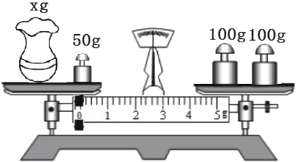

活动二：在正确的方程后面画“√ ”，并求出它的解。



*x*元/支

每盒

18元

9支

9*x=*18 （ ） 18÷*x=*9 （ ）

活动三：看图列方程并求解。

*x* m

5m

周长36m

活动四：在□里填上适当的数，使每个方程的解都是*x* =5。

□＋*x=*13

□＋3 *x* =30

（*x*＋6）×□=77

**【课后小结】**

通过今天的学习，我们回顾了解方程及验证的方法，在练习中找到了解决问题的多种策略，相信在今后的学习中大家还会找到更多学习的好方法。

**【课后作业】**

数学书P72 数学游戏（建议：邀请爸爸妈妈或小伙伴和你一起完成。）

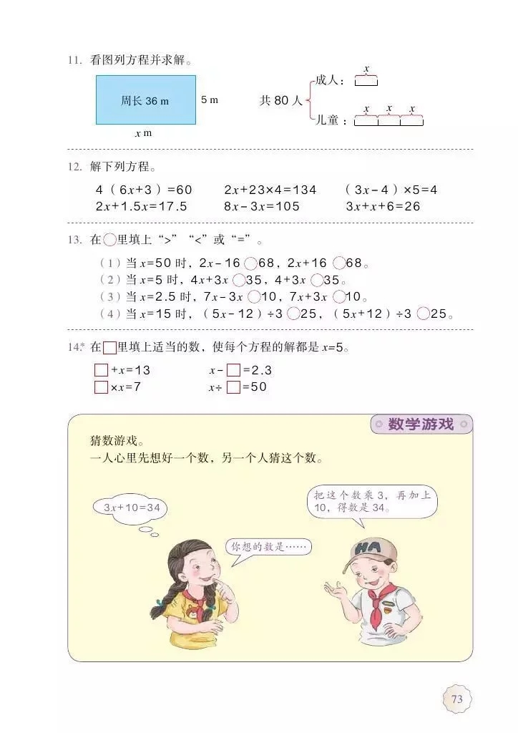

**【参考答案】**

小明： 我想一个数，把这个数乘3，再加上10，得数是34，这个数是多少？

3*x*＋10＝34

解： 3*x*＋10－10＝34－10

3*x*＝24

3*x*÷3＝24÷3

*x*＝8

小红：

你想的数是8。